**SISTEMAS OPERACIONAIS**

**FELIPE BEZERRA DE SOUZA FREIRE**

**ATIVIDADE**

Inicialmente, o conceito de processo é dado como uma atividade que ocorre em um meio computacional, e somente as atividades que tem acontecimento num sistema computacional, são consideradas processos computacionais. Os processos são executados com a necessidade de alguns recursos computacionais, como por exemplo: arquivos, memória, tempo de processador e outros.

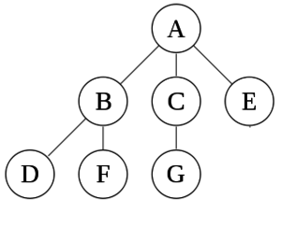

Uma árvore consiste em um conjunto de elementos de armazenamento de informações chamados de nodos ou nós. A árvore inteira possui um elemento chamado raiz, isso está relacionado a outros elementos chamados de ramos ou filhos. Essas ramificações podem se conectar a outros elementos que podem ter outras ramificações. Os elementos sem ramificações são chamados de nó folha, nó terminal ou nó externos.

Uma das operações importantes é passar por cada elemento da árvore apenas uma vez. Essa travessia, também conhecida como travessia de árvore, pode ser realizada na primeira ordem (os nós filhos são processados ​​depois do nó) ou na segunda ordem (os nós filhos são processados ​​antes do nó). Em uma árvore binária, você também pode ver a ordem em que o filho esquerdo, o nó e, finalmente, o filho direito são processados.